Análisis Bot Ventas

Pregunta 1: Ventas por categoría
Electronica: 3,265,600.00
Ropa: 2,495,000.00
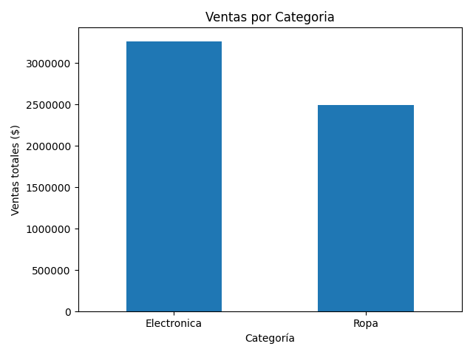

Pregunta 2: Ventas por vendedor (porcentaje)
Camila Ruiz: 1,696,600.00 (29.5%)
Andres Gomez: 1,323,600.00 (23.0%)
Sofia Mena: 1,322,300.00 (23.0%)
Felipe Torres: 651,200.00 (11.3%)
Laura Diaz: 580,200.00 (10.1%)
No especificado: 186,700.00 (3.2%)
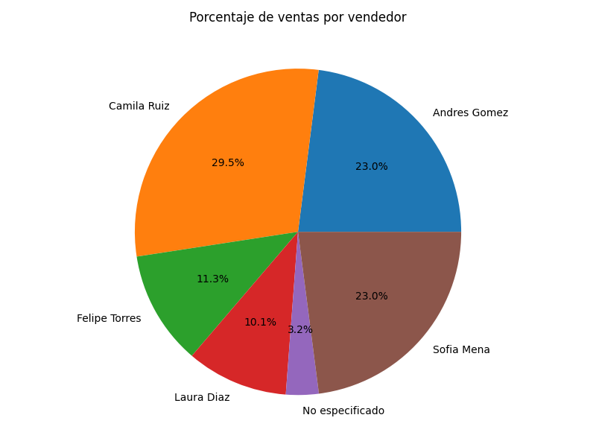

Pregunta 3: Producto que más se vende
Producto más vendido: Cargador USB-C
Top productos (cantidad de ventas):
Cargador USB-C: 10
Jean clasico: 10
Camiseta basica: 9
Medias deportivas: 7
Teclado mecanico: 5
Audifonos Bluetooth: 5
Parlante portatil: 5
Mouse inalambrico: 5
Chaqueta impermeable: 4
Gorra deportiva: 3

Pregunta 4: Ventas por método de pago
Efectivo: 1,535,100.00
No especificado: 1,373,700.00
Tarjeta: 1,494,500.00
Transferencia: 1,357,300.00
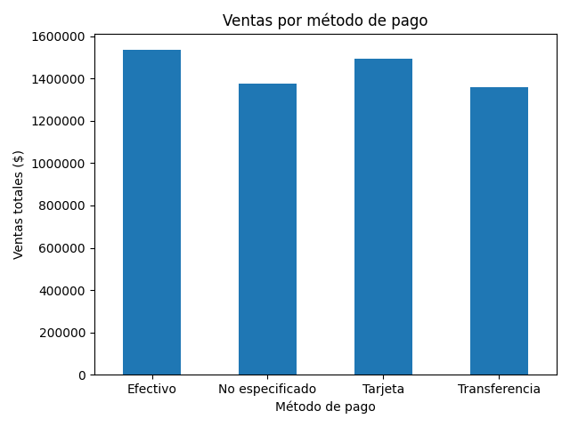

P5 (Reto): Ventas por día de la semana
Monday: 599,400.00
Tuesday: 694,400.00
Wednesday: 388,000.00
Thursday: 693,000.00
Friday: 1,113,500.00
Saturday: 232,400.00
Sunday: 615,100.00
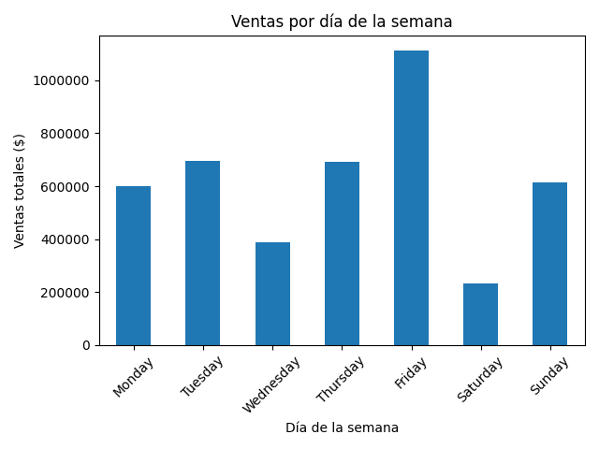
Día con más ventas: Friday (1,113,500.00)

Conclusión y recomendaciones
1) Refuerce stock y promociones para la categoría con mayor facturación. 2) Diseñe incentivos para los vendedores que generan mayor venta y capacite a los de menor rendimiento. 3) Asegure la experiencia en los métodos de pago más utilizados y simplifique el proceso de pago.

